员工信息管理系统
概要设计文档

编写时间： 2019.3.25
小组成员： 李晶晶、曹玉成、胡缘、吴疆
版 本： V3.0

一、前言
近年来，随着信息化社会的到来，企业对信息化智能化的管理系统的需求也不断加大，计算机科学的发展恰恰也为企业提供了更高效的管理办法。
员工信息管理系统是一个企业单位实现对员工信息高效管理必要手段,为企业的决策者和管理者带来了更加便捷人性化的管理方式。现在的中国随着经济的快速发展，我国企业面向大型化、大规模化方向发展，可对于企业来说，公司员工在公司的职称，工资等信息状态是每个员工最关心的部分，同时对信息的管理也影响到公司的长远发展，因此，一款好的员工工资管理系统显得格外重要。所以企业职员信息管理系统应该能够为用户提供充足的信息和快捷的查询手段。但一直以来人们使用传统人工的方式管理文件档案，这种管理方式存在着许多缺点,如:效率低、保密性差,另外时间一长,将产生大量的文件和数据,这对于查找、更新和维护都带来了不少的困难。
随着科学技术的不断提高,计算机科学日渐成熟,其强大的功能已为人们深刻认识,它已进入人类社会的各个领域并发挥着越来越重要的作用。
作为计算机应用的一部分,使用计算机对 员工信息系统进行管理,具有着手工管理所无法比拟的优点.例如:检索迅速、查找方便、可靠性高、存储量大、保密性好、寿命长、成本低等。这些优点能够极大地提高企业职员信息管理的效率,也是企业的科学化、正规化管理,与世界接轨的重要条件。
本系统为员工信息管理系统，是一个的信息管理系统,本文档详细地分析了本系统的工作流程，通过对公司员工的科学管理进行分析与总结，以便于对系统的整体功能的认识。本文档指出了系统的目的和功能，以及管理的流程和方法，同时也为使用者提供参考并指出修改意见。

系统概述
员工信息管理系统是基于Linux C编程，利用可靠地传输协议TCP协议来实现的支持多用户信息管理的系统。它具有：功能简单（适合项目的演练），用到TCP协议(能够让开发者熟悉TCP协议的实现过程)，操作方便（能让使用者很快掌握用法），人性化（能让使用者根据提示就能使用）等优点。大大提高了管理人员的管理效率。

- 交互界面
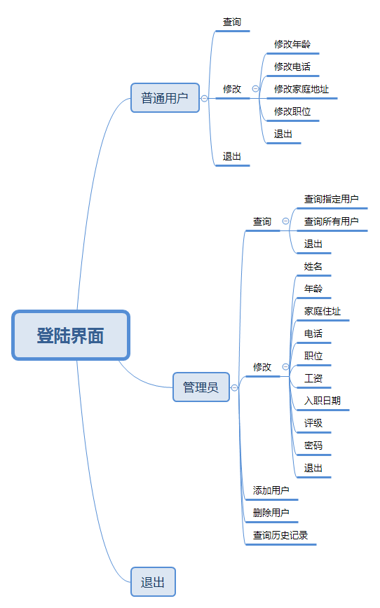

当启动客户端时，要求客户端输入要进入的管理模式，当用户选择管理员模式后，管理员需输入有效的管理员用户名与密码，当输入成功后，管理员可进入管理员管理界面，在其中可选择查询、修改、添加用户、删除用户、查询历史记录操作，查询可实现指定用户与所有用户信息的显示，修改可实现修改指定用户的信息，其中工号无法修改，添加用户可实现root用户与普通用户的添加，删除可删除指定用户，查询历史可查询客户端操作的历史记录；
当选择普通用户后，用户输入用户名与密码后便可查询该用户的信息与修改该用户的部分信息

- 员工信息管理系统

员工信息录入及修改
员工信息写入
员工信息接收
员工信息录入
TCP/IP
客户端
服务器
Sql.db
Sql命令

员工信息查询
命令接收
员工信息读取
员工信息查询
TCP/IP
客户端
服务器
Sql.db
Sql命令

员工信息接收
Sql命令
员工信息接收
TCP/IP
客户端
服务器

员工信息管理系统采用TCP协议，将在客户端采集的信息打包成结构体or，将or传送到服务器，服务器通过对or的解析，执行相关的操作，并把客户端请求的数据打包成结构体retstr发送给客户端，实现员工信息的管理。

- 客户端模块，在初始时选择登录模式，在root，模式只能输入root用户，在user模式只能输入user用户，当验证成功后，会进入各自的界面，在各自界面内通过用户输入操作选项，封装成不同的or请求结构体，并将结构体发送给服务器，然后等待接收服务器反馈。
- 服务器模块，通过对客户端传递的or结构体进行解析，实现不同的功能，在服务器端实现IO多路复用，可实现服务器的用户添加，并会在接收的新用户接入时创建新进程，实现多客户端管理，其中客户的操作都会记录在数据库中的history表中。

1

三、环境系统说明：
本系统由服务器端和客户端构成，客户端可以运行在多个不同的主机上连接服务器，服务器对员工信息的操作结果通过“sql.db”来保存，即：员工信息数据库。

3.1 员工客户端
当客户端启动后，客户端打印选择信息，提示用户登录管理员界面或普通用户界面，当选定模式后再输入用户名与密码，当用户与模式匹配后，便可实现登录，当多次登录失败后需用户重新选择，ROOT用户功能如下，用户信息的查询，包括指定用户与所有用户，用户信息更新，添加用户，删除用户，查询历史操作记录操作，USER用户功能可实现查看和修改自身的信息，其中用户信息包括工号，姓名，年龄，电话，家庭地址，职位，入职日期，等级，工资，密码，权限（root/user）十一项，管理员可修改姓名，年龄，电话，家庭地址，职位，入职日期，等级，工资，密码，权限（root/user）十项，普通用户可修改年龄，电话，家庭地址，职位四项
客户端环境要求如下：
- 开发语言：C语言
- 具有linux操作系统的PC机
- 网络连接环境

3.2 服务器端
服务器端是员工和管理员的数据信息存储区。
服务器负责通过判断客户端一系列请求，对数据做出相应的操作。
针对服务器端有以下环境要求：
- 开发语言：C语言
- 具有linux操作系统的PC机
- 网络连接环境总体流程图

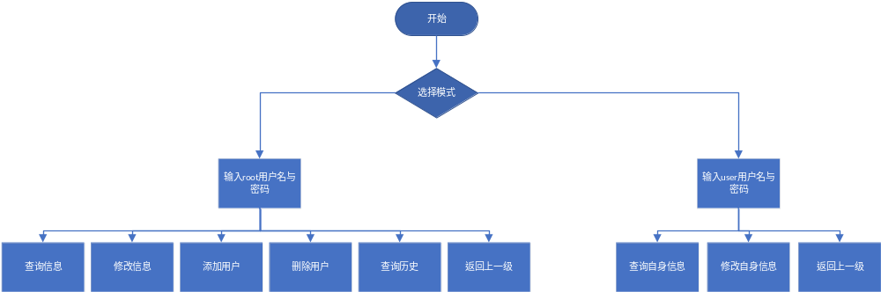

系统软件设计

4.1 服务器端说明
服务器端流程图说明如下

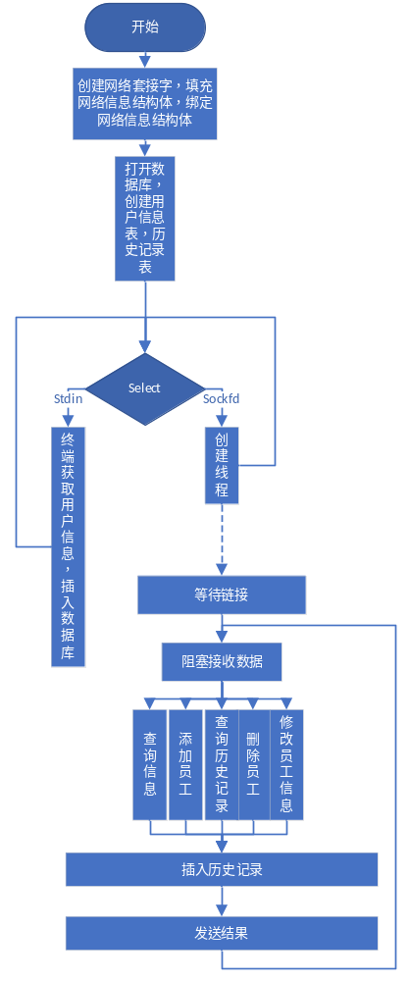

其中包含服务器通讯模块、服务器数据库处理模块。
服务器端功能描述如下：
- 打开服务器：
打开服务器时，打开数据库和网络通讯，并对网络进行监听。
- 收到客户端数据：
服务器select监听到sockfd后，开启一个线程，线程中连接客户端的请求，连接完成后阻塞接收客户端发送的信息，当服务器接收到客户端请求的结构体后，解析结构体中的cmd成员，通过cmd成员判断客户端请的功能，当处理完成后，将信息通过retstr结构体返回，结构体中存在一个标志为们该标志为表示返回信息时候已传输完成，data段保存服务器要返回的信息，信返回后将客户端操作的请求记录再history表中。

4.2 客户端说明
客户端软件流程图如下：

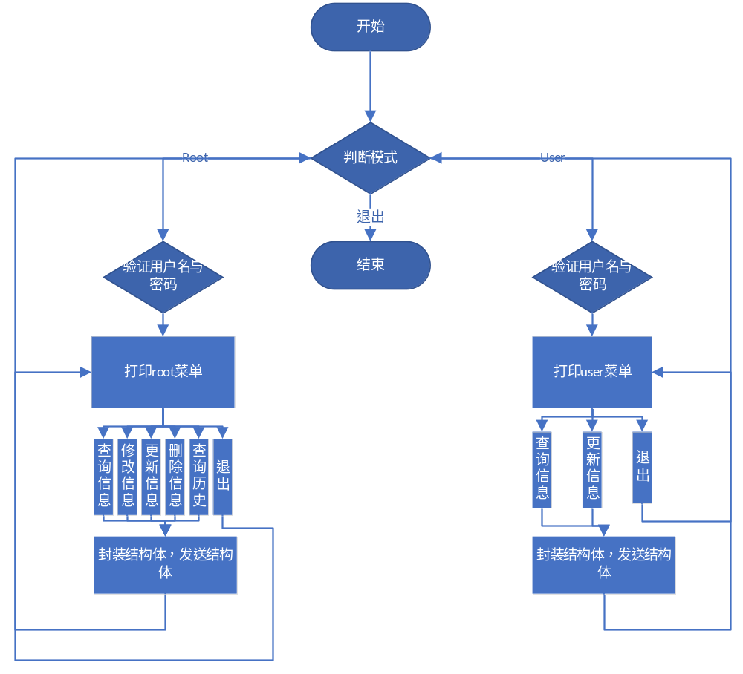
客户端主要包括：模式选择模块，root用户操作模块，user操作模式
- 模式选择模块：连接上服务器之后进入模式选择模块，提示用户输入登录模式。如果用户名和密码正确则登录成功进入相应的界面，否则三次失败后返回模式选择界面，。
- root模块，进入该界面后，管理员可查询指定用户的信息与所有用户的信息，以及可修改指定用户的指定信息，可以添加新用户，删除用户，以及查询历史操作记录等操作，退出可回到模式选择界面。
3.user模块，进入该模块后，user用户可查看自身信息以及修改该自己的年龄，电话，家庭地址，职位操作，退出可回到模块选择界面。
4.退出程序：当用户位于深层次后可返回上一级，当位于最外层时可退出程序。

附录：定义的结构体

//用户信息结构体
typedef struct userStruct {
int id; //工号
char name[32]; //姓名
int age; //年龄
char phone[12]; //电话
char homeaddr[64]; //家庭地址
char post[32]; //职位
char inevent[20]; //入职日期
int level; //等级
int wages; //工资
char passwd[32]; //密码
int jurisdiction; //权限（root/user）
} user_t;

//登录请求结构体
typedef struct loginStruct {
int jurisdiction; //权限（root/user）
char name[32]; //用户名
char passwd[32]; //密码
}login_t;

#define LOGIN 0x04 //登录
#define INSERT 0x08 //插入信息
#define DELETE 0x10 //删除
#define UPDATA 0x20 //更新数据
#define SELECT 0x40 //查询
#define HISTORY 0x80 //查询历史记录
#define SELECTALL 0x0100 //查询所以记录
#define USERSELECT 0x0200 //user select
#define USERUPDATA 0x0400 //user updata

//操作请求
typedef struct operation_request
{
int cmd; //请求码
char data[128]; //附加信息 （更新数据等 时的选择项值）
login_t login; //登录信息
user_t user; //用户信息
}or_t;

//返回信息结构体
typedef struct retstr{

int flag; //0：结束 1：未结束
char data[1024];
} retstr_t;

